Лабораторная работа №1-2

*Выполнил Шардт М.А.*

1. Установка Virtual Machine Manager – GUI приложение для управлением виртуальными машинами на линукс.

На моей машине данное приложение уже установлено.

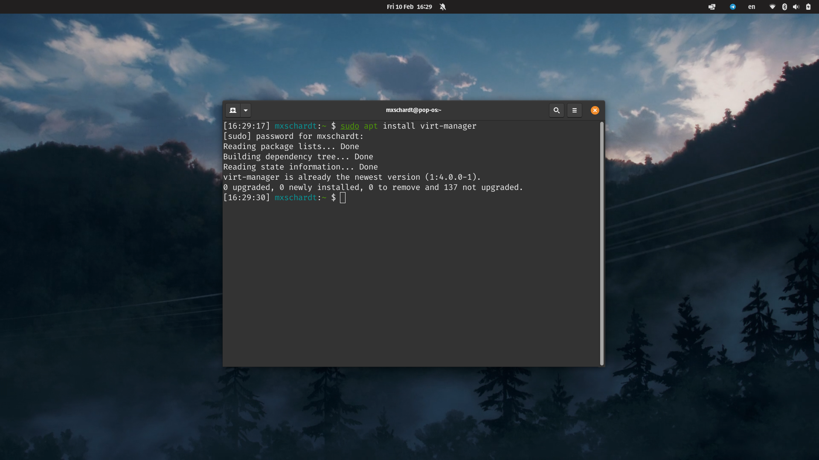

1. Установка зависимостей для Kernel-based Virtual Machine (KVM) и самой KVM

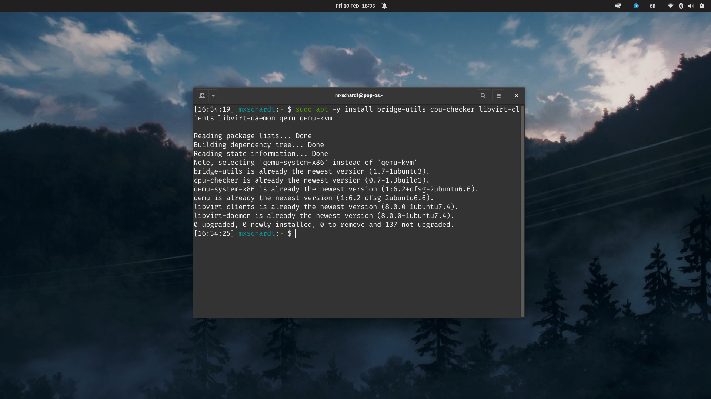

1. Запуск виртуальной машины с помощью VMM
   1. Выбор способа установки

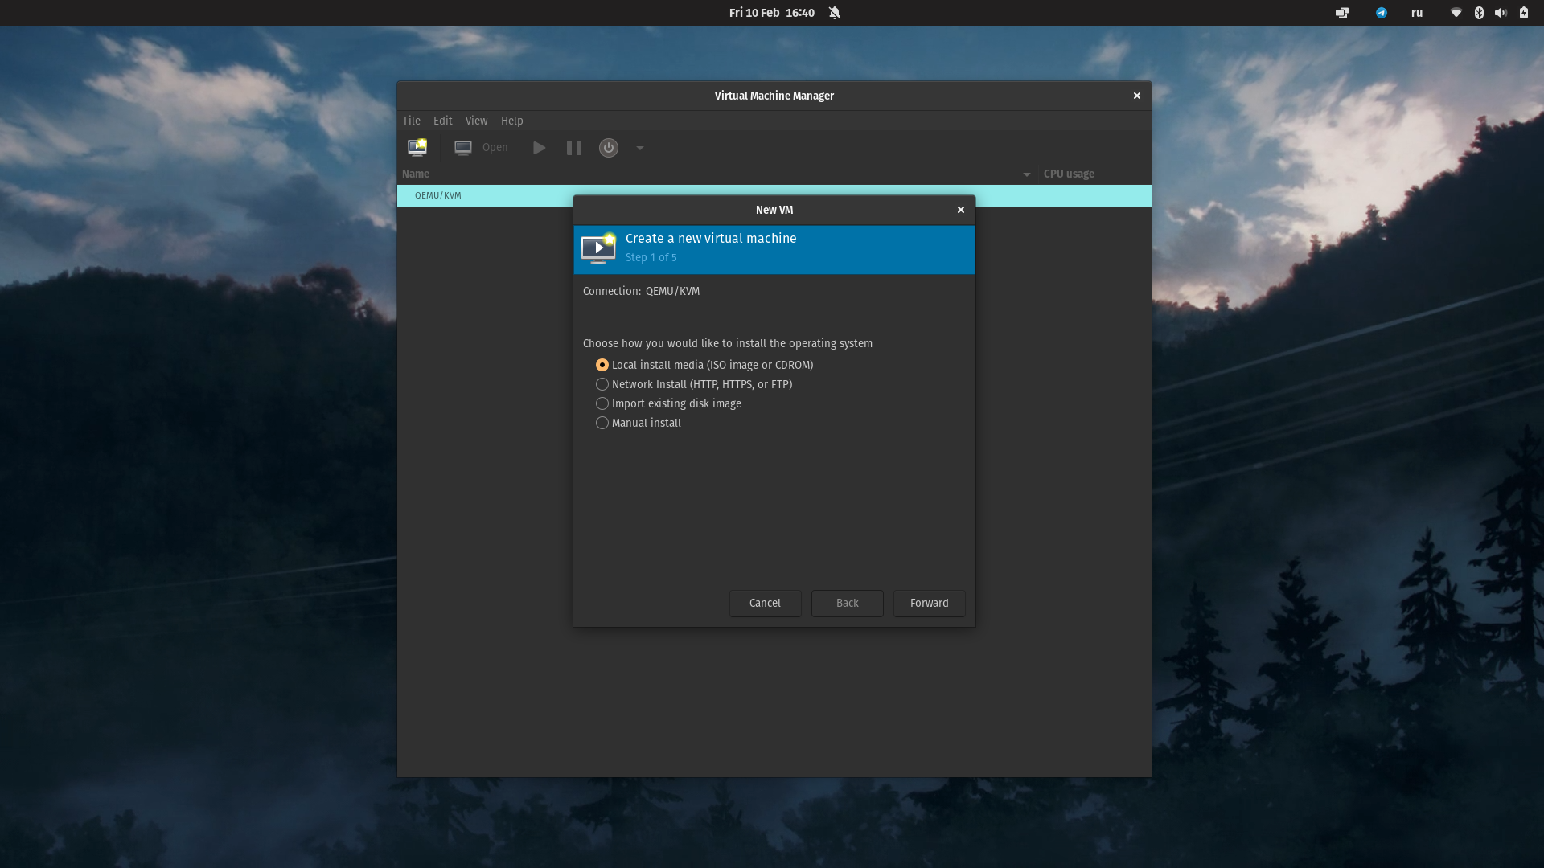

* 1. Выбор .iso

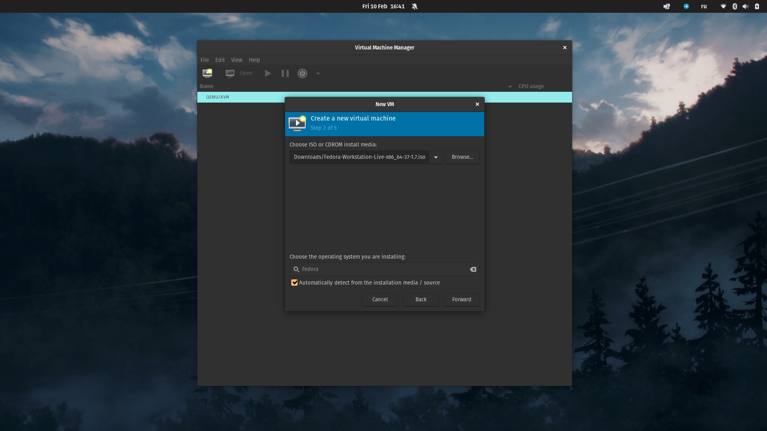

* 1. Выбор выделяемых ресурсов процессора и памяти

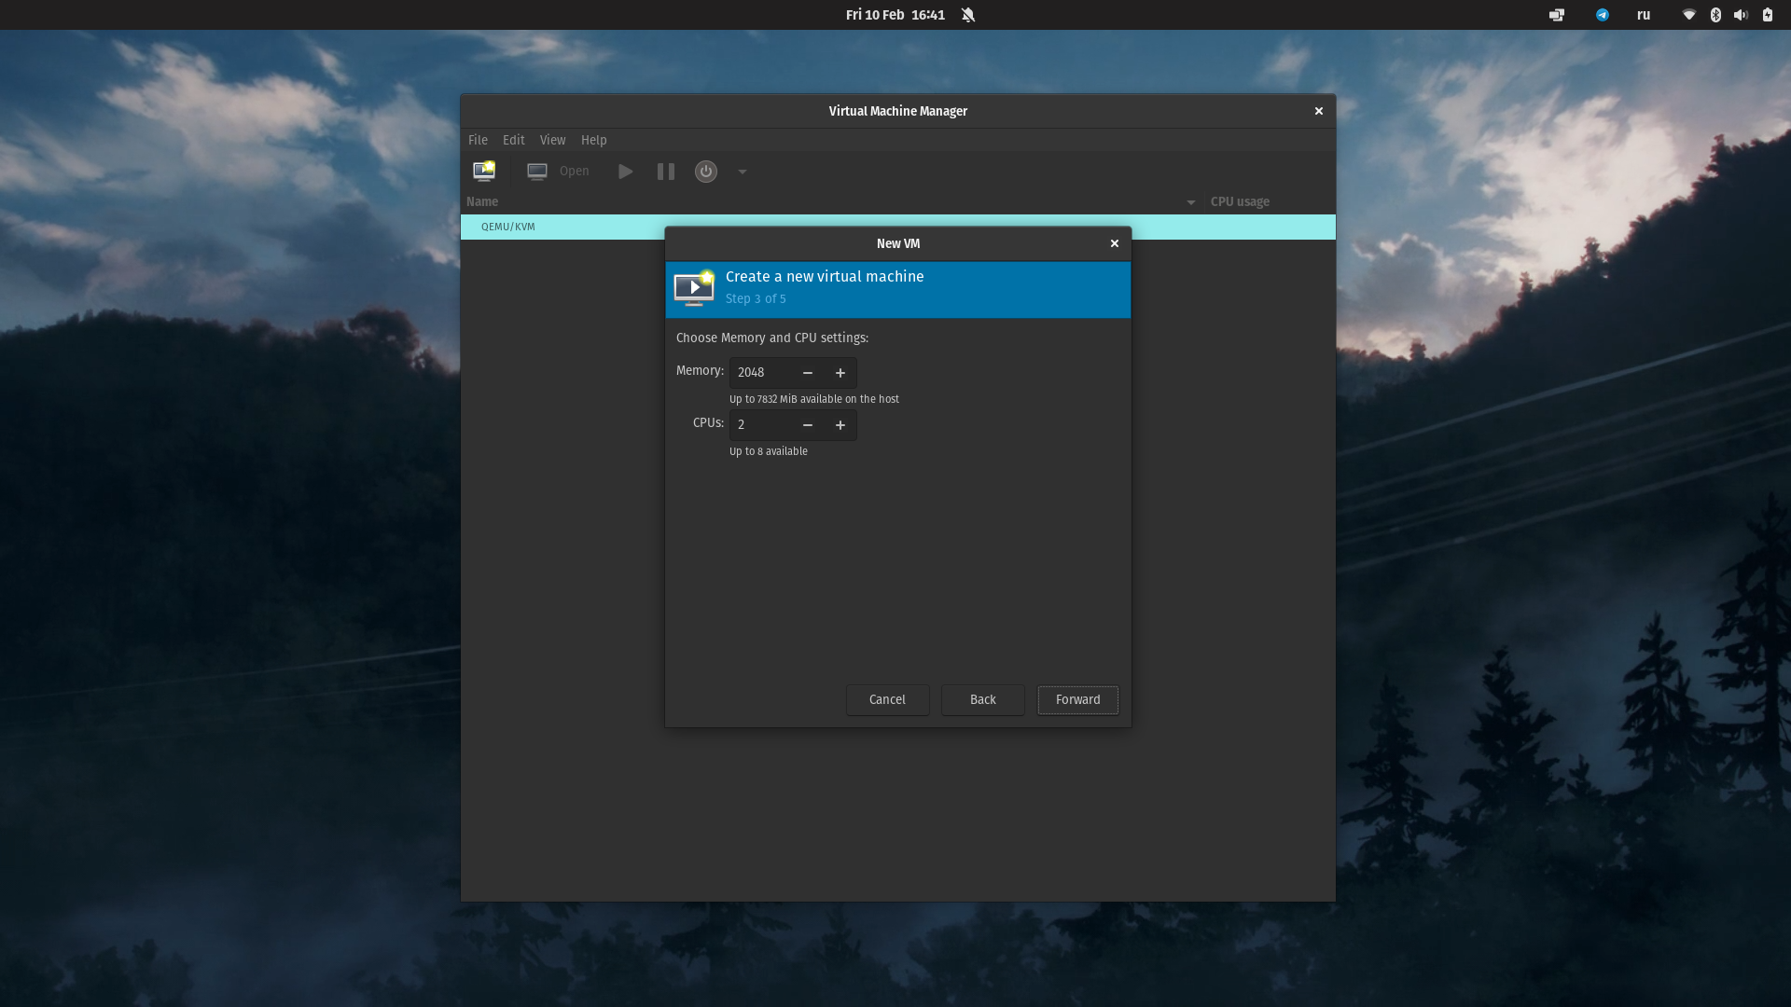

* 1. Выделение памяти на жестком диске

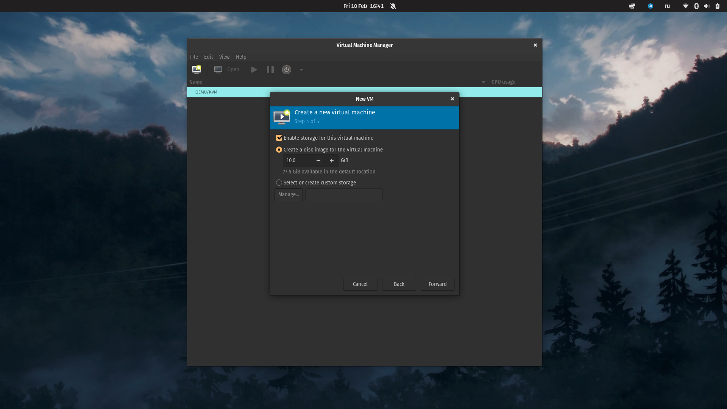

* 1. Подтверждение данных и выбор имени для ВМ

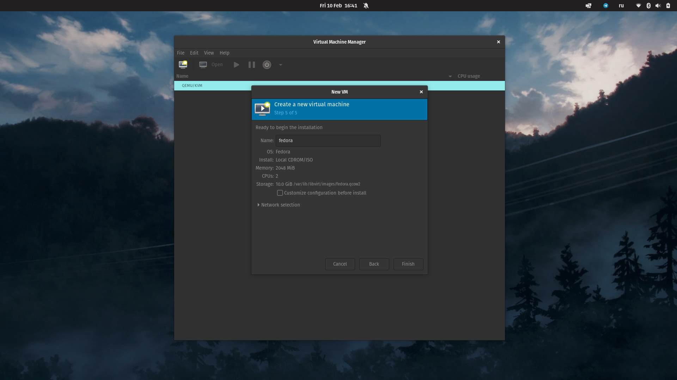

1. Установка OC
   1. Первая загрузка ОС

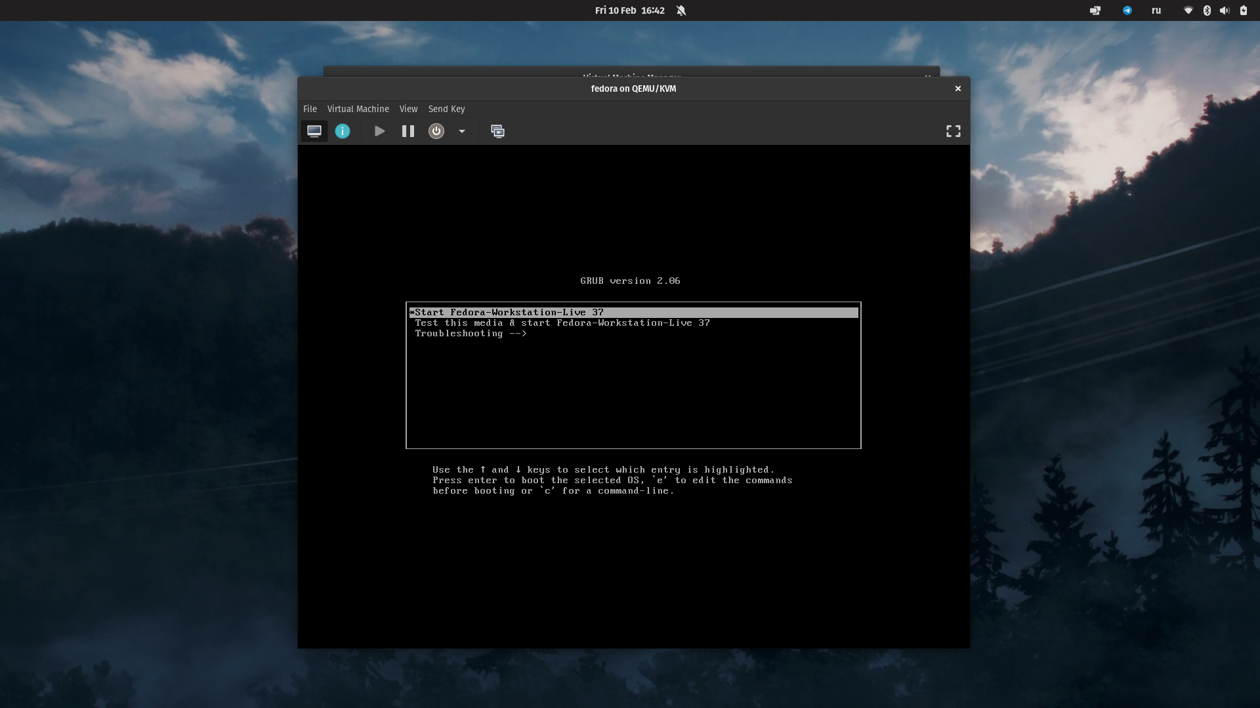

* 1. Выбор языка

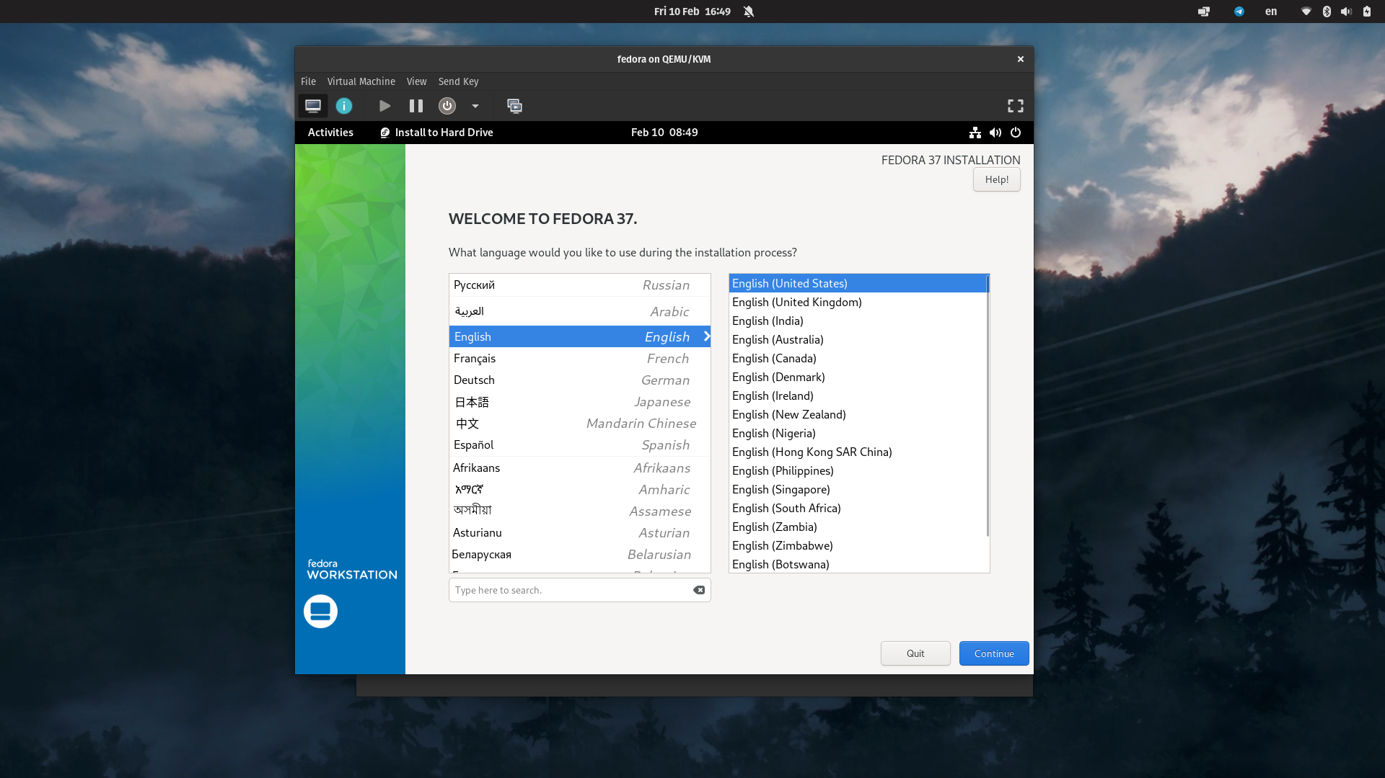

* 1. Выбор клавиатуры, времени и раздела жесткого диска

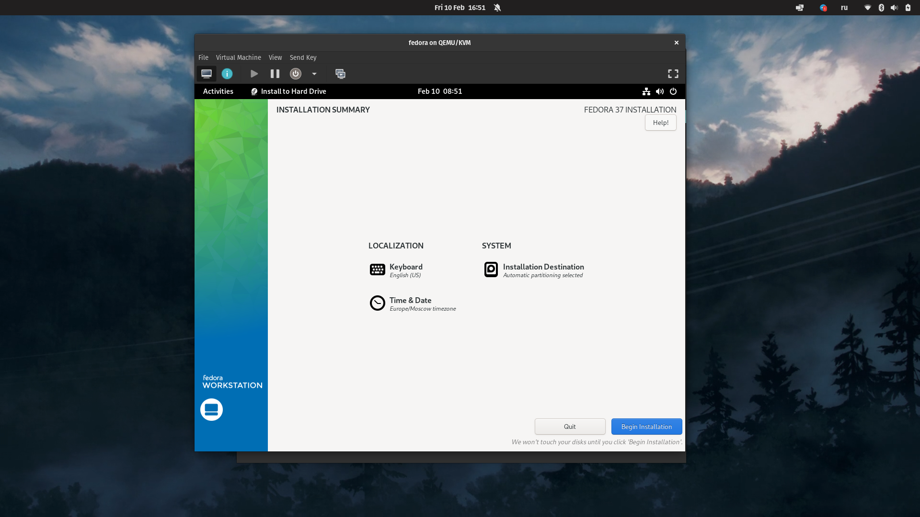

* 1. Начало установки

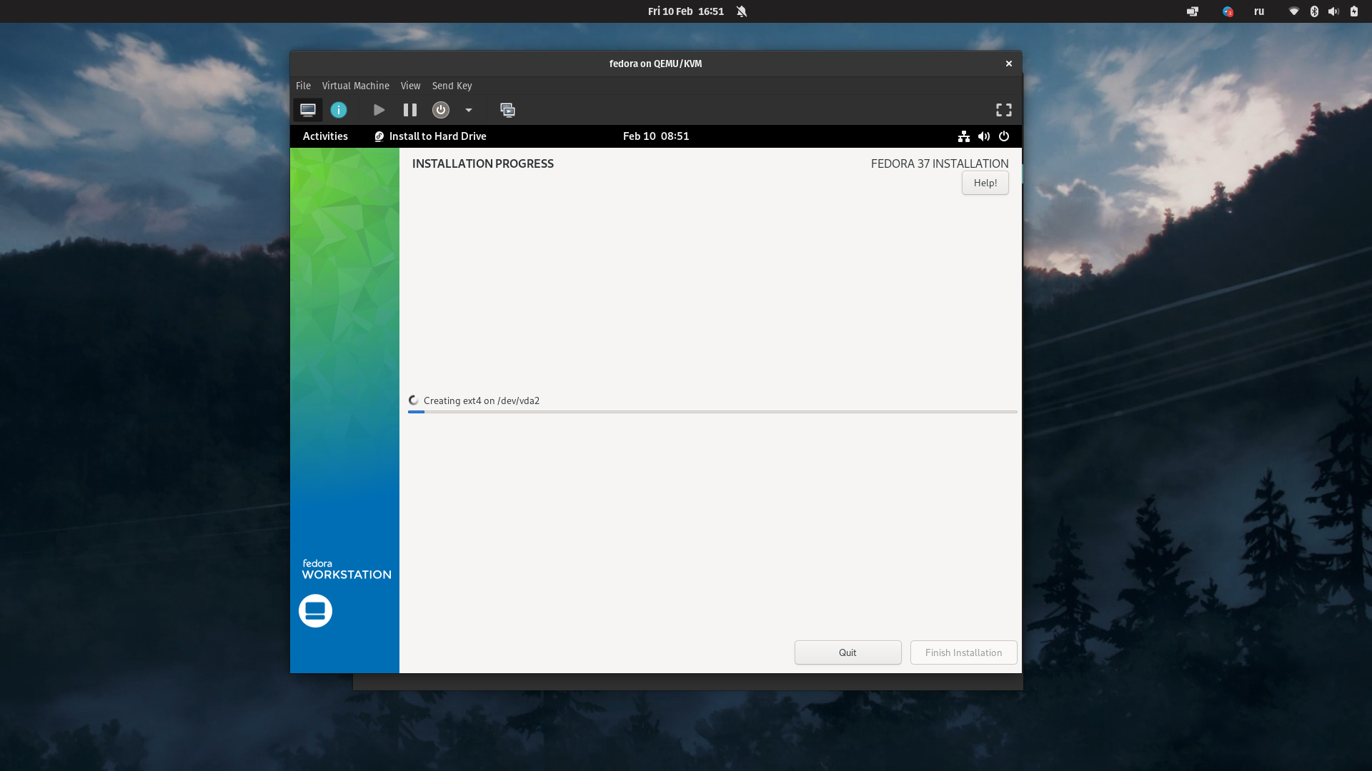

* 1. Конец установки

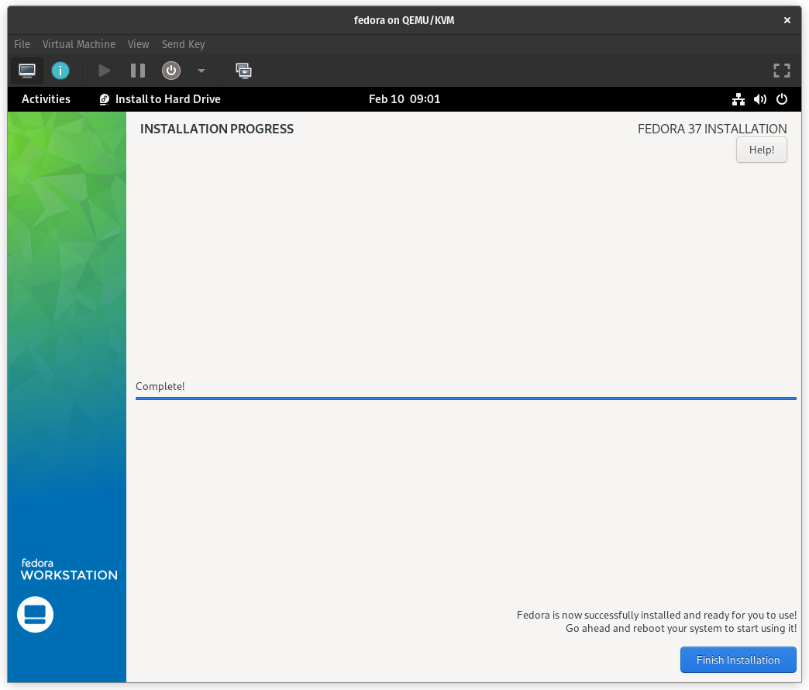

* 1. Информациая о ОС

